***Business use case***

Target pada artefak ini adalah membuat *business use case* berdasarkan kegiatan SOP Keuangan. *Business use case* menggambarkan aktivitas yang dilakukan oleh aktor. Aktor pada kegiatan SOP Keuangan terdiri Prodi/Ormawa, WD 2, PPK, BPP dan Kasubag keuangan . *Business use case* dapat dilihat pada Gambar 3.2.

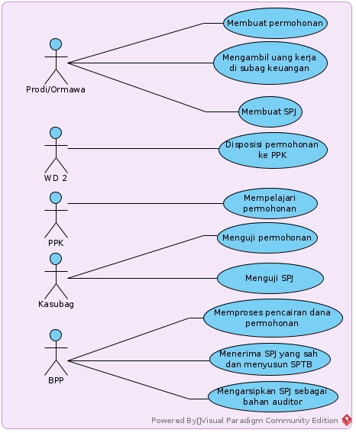

**Gambar 3.2** **:** *Business Use Case*

Setelah diperoleh *business use case*, langkah selanjutnya adalah menentukan case yang dapat dilakukan *automation*/otomatisasi menggunakan sistem. *Case* tersebut akan masuk ke dalam *automation scope* yang nantinya akan menjadi dasar pembuatan sistem. Hasil *automation scope business case* dapat dilihat pada Gambar 3.3.

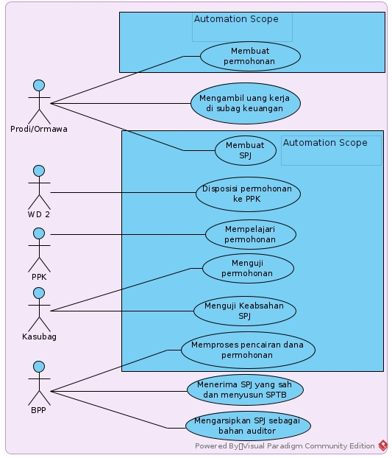

**Gambar 3.3** **:** Hasil *Automation Scope Business Use Case*

Dari Gambar 3.3, diperoleh *business use case* dalam *automation scope* *business case* yang menjadi dasar pembentukan sistem *e-monitoring* keuangan.